Temat: Praca z Exel -em wprowadzanie danych i ich formatowanie .
Zadanie
Uruchom Program Microsoft Excel (lub jego darmowy odpowiednik OpenOffice Calc)
Wpisz w komórki dowolne liczby aby uzyskać następujący efekt:
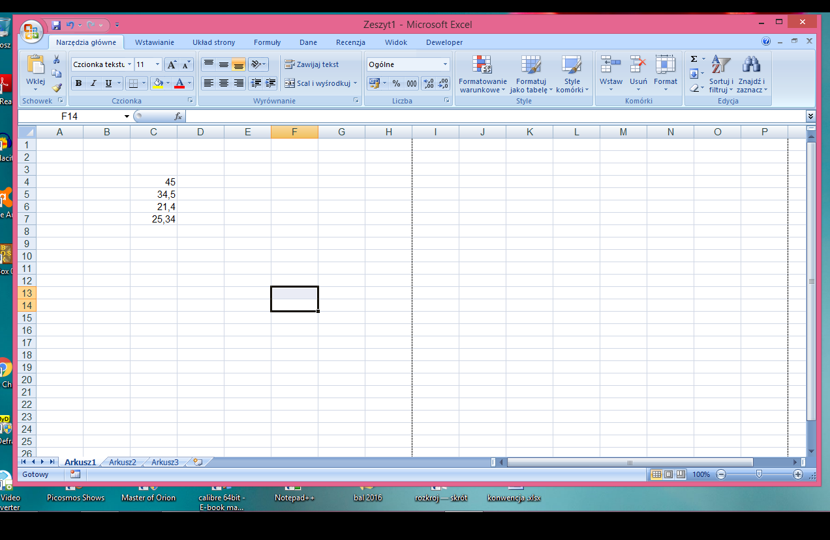
Następnie sformatuj liczby jako waluta aby otrzymać efekt:
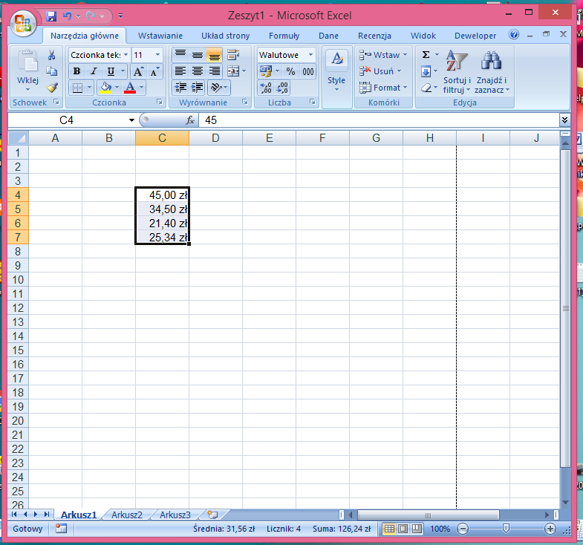
Funkcję formatowania uzyskamy zaznaczając komórki które chcemy sformatować i klikając na nie prawym klawiszem myszy.
Zapisz swoją pracę w pliku Excela pod nazwą waluta i wyślij na adres:
w.wnuk@sosw.malbork.pl
Życzę miłej pracy

